CLUB MED – SUDÁFRICA
Beach & Safari
07 días / 06 Noches
DESDE US$ 1,635.00

INCLUYE:
- Traslado aeropuerto Durban- Hotel – aeropuerto Durban.
- 06 noches de alojamiento en habitación superior, desayunos, almuerzos, cenas con bebidas, bar & snacking.
- Actividades en el hotel:
  - Práctica de deportes náuticos y terrestres.
  - Shows nocturnos.
  - Escuela de surf.
- Inscripción a Club Med.
- Tarjeta de Asistencia AC-35 con ASSIST CARD 08 días.

PRECIOS POR PERSONA:
HOTEL | FECHA |  | TARIFAS
HOTEL | IN | OUT | SIMPLE | N.A | DOBLE | N.A | TRIPLE | N.A
SUDÁFRICA | 29-08-2026 | 22-05-2027 | 2098 | 314 | 1635 | 242 | 1789 | 266

NOTAS: N.A.= Noche Adicional.

PROGRAMA:
- Aeropuerto que deben llegar los pasajeros es el Aeropuerto Durban. La transferencia durará 30 min y se hará por Bus o mini bus o taxi.
- (*) ASSIST CARD 35: Valido para menores de 70 años. Cobertura hasta $35,000.

HOTEL: Resort
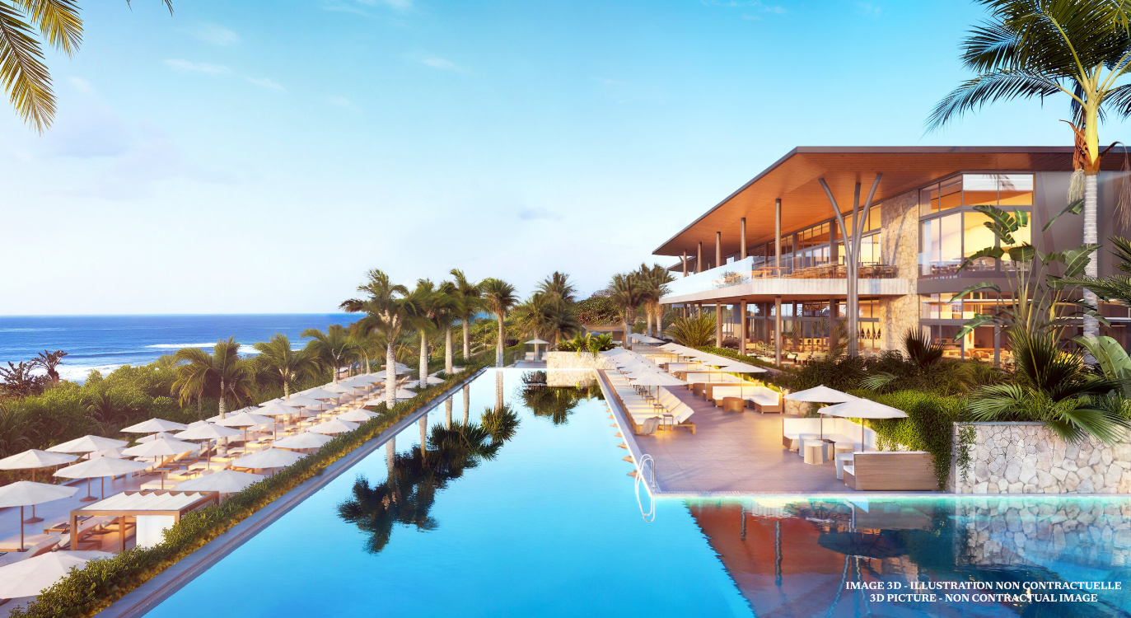

El Resort Club Med todo incluido en KwaZulu-Natal ofrece a su cliente una experiencia exclusiva en el primer establecimiento de Sudáfrica bajo este concepto. Los viajeros pueden disfrutar de actividades como surf y recorridos en bicicleta de grava en un entorno natural inigualable y con un patrimonio cultural único. La oferta incluye la posibilidad de vivir la experiencia de safari en Mpilo Safari Lodge, permitiendo observar los 5 grandes animales de caza de África. La propuesta combina aventura y serenidad, creando una estancia personalizada que garantiza una experiencia auténtica y encantadora. El destino integra diversidad cultural y paisajística, entregando un atractivo diferencial para clientes que buscan explorar nuevas tierras.

DATOS BÁSICOS:
- Superficie: 1.221.037 km².
- Capital: Pretoria.
- Idioma oficial: inglés es el más utilizado en el turismo.
- Moneda: Rand sudafricano (ZAR).
- Religión: cristianismo (predominante).

HABITACIÓN SUPERIOR - VISTA AL MAR, BENEFICIOS:
- Área: 30 m²
- Ocupación máxima 2 gente
- Balcón amueblado

DESCRIPCIÓN: Tamaño de la cama: 100 x 200.

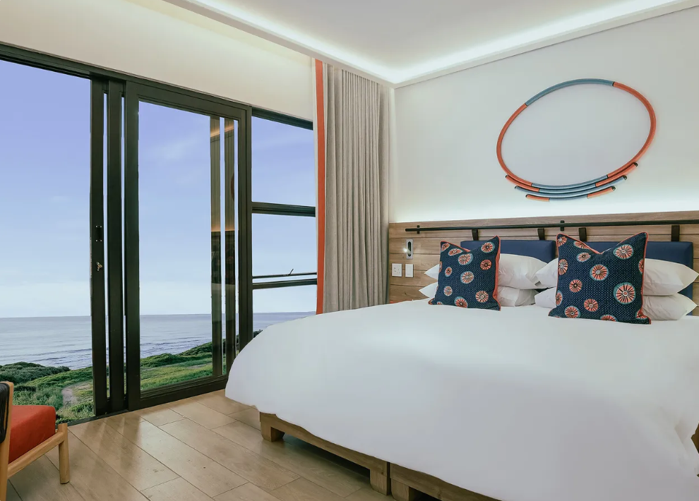

COMODIDADES:
- SERVICIOS
  - Servicio de lavandería (cargo extra)
  - Servicio de equipaje
  - Toalla de playa

- EQUIPAMIENTO
  - Aire acondicionado
  - Kit de equipamiento para bebés
  - Internet
  - Teléfono
  - Pantalla de TV
  - Altavoces Bluetooth
  - Mini bar (no aprovisionado)
  - Utensilios para hacer café / té
  - Caja fuerte
  - Cast system
  - Toma USB
  - Tomas eléctricas tipo E: 220 - 240 V

- BAÑO
  - Ducha
  - Doble lavamanos
  - Secador de pelo
  - Calentador de toallas
  - Espejo de aumento
  - Aseos separados
  - Productos de bienvenida de marca (champú, gel de ducha, loción corporal, etc.)

CONDICIONES:
- Tarifas dinámicas.
- Tarifas por persona en dólares americanos.
- Precios para pagos en efectivo o depósito en cuentas bancarias.
- Incentivo de $20 por pasajero y comisión del 10% del programa.
- Cotizaciones disponibles para viajes hasta abril de 2027, sujetas a disponibilidad y cambios al momento de la reserva.
- Tarifas no son válidas en feriados largos, Semana Santa, Fiestas Patrias. Navidad, Año Nuevo, congresos, feriados nacionales, eventos, entre otros. consultar el mínimo de estadía.

